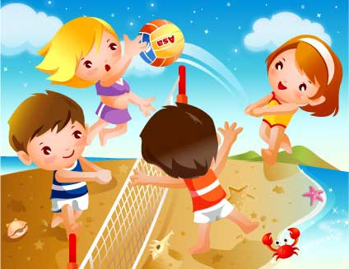***РЕБЕНОК ДОЛЖЕН ДВИГАТЬСЯ!!!***

**Уважаемые родители, поддерживайте ребенка в его стремлении быть активным и создавайте для этого дома все условия. Именно движения делают ребенка выносливым, ловким, сообразительным.**

**Сколько должен двигаться здоровый ребенок в течение дня? Двигательная активность зависит от индивидуальных особенностей. Дети со средней активностью, как правило не вызывают у родителей тревоги: поведение у них уравновешенно, они не переутомляются, такой ребенок бегает, прыгает столько, сколько может.**

**Другое дело – дети с повышенной активностью. Они не уравновешенны, не могут регулировать свое поведение, быстро переутомляются, не склонны к выполнению упражнений, требующих точности, координации. Ни в коем случае резко не прекращайте двигательную активность ребенка. Переход должен быть постепенным.**

**Малоактивные дети не склонны много бегать, предпочитают играть в песочнице, что вполне устраивает родителей. Однако, надо знать, что у таких детей медленнее формируются необходимые навыки. Им не хватает ловкости, выносливости, они избегают подвижных игр со сверстниками.**

**Как сделать, чтобы ребенок хотел двигаться? Эту задачу поможет решить совместная деятельность детей и взрослых (предложите догнать вас). Хорошо активизируют действия ребенка игрушки (мяч).**

**Не теряйте времени, приступайте к обучению ребенка основным движениям. Прежде всего, создайте условия! В его распоряжении должны быть разнообразные пособия для игры, как дома, так и на улице в любое время года: мячи, скакалки, спортивные мини-комплексы, лыжи, велосипед, самокат и многое другое.**

**Движение требует пространства. Выделите в комнате место, где ребенок может свободно двигаться.**

**Необходимо также проводить специальные занятия, привлекать ребенка к участию в подвижных играх, делать с ним утреннюю гимнастику.**